|  |  |
| --- | --- |
| Gerb-BMSTU_01 | **Министерство науки и высшего образования Российской Федерации**  **Федеральное государственное бюджетное образовательное учреждение**  **высшего образования**  **«Московский государственный технический университет**  **имени Н.Э. Баумана**  **(национальный исследовательский университет)»**  **(МГТУ им. Н.Э. Баумана)** |

ФАКУЛЬТЕТ **Информатика и системы управления**

КАФЕДРА **Компьютерные системы и сети (ИУ6)**

НАПРАВЛЕНИЕ ПОДГОТОВКИ **09.ХХ.ХХ Название направления**

**Отчет**

**по лабораторной работе № 3**

**Название:** Основы Golang

**Дисциплина:** Языки интернет-программирования

|  |  |  |  |  |
| --- | --- | --- | --- | --- |
| Студент | ИУ6-31Б |  |  | Колобродов Н.С. |
|  | (Группа) |  | (Подпись, дата) | (И.О. Фамилия) |
|  |  |  |  |  |
| Преподаватель |  |  |  | Шульман В.Д. |
|  |  |  | (Подпись, дата) | (И.О. Фамилия) |

Москва, 2024

# Atoi

Код:

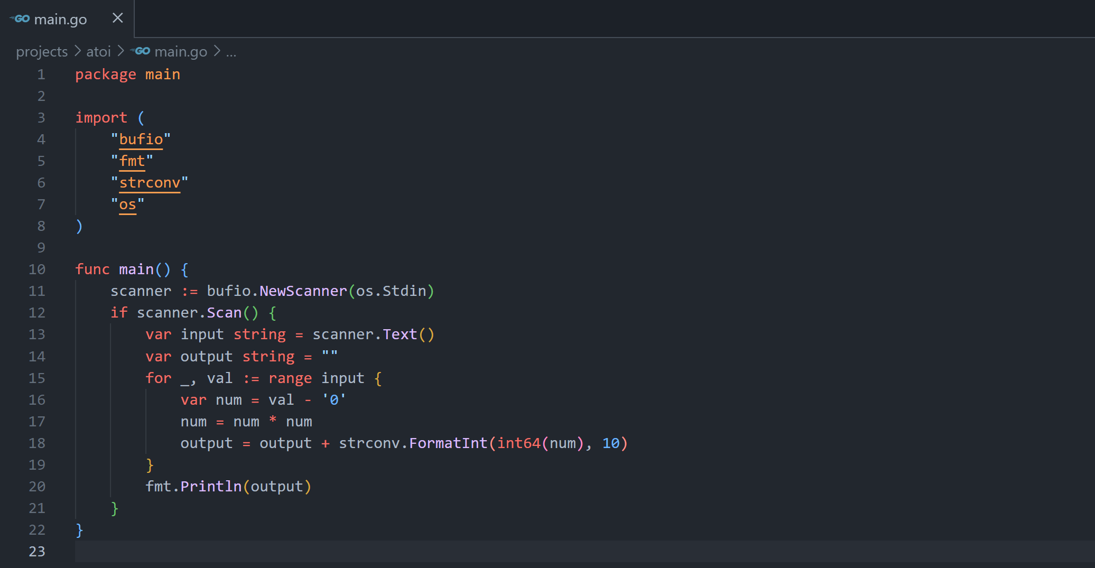

Тестирование: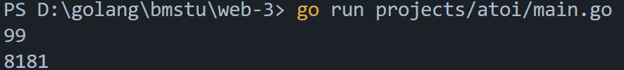

# Digits

Код:

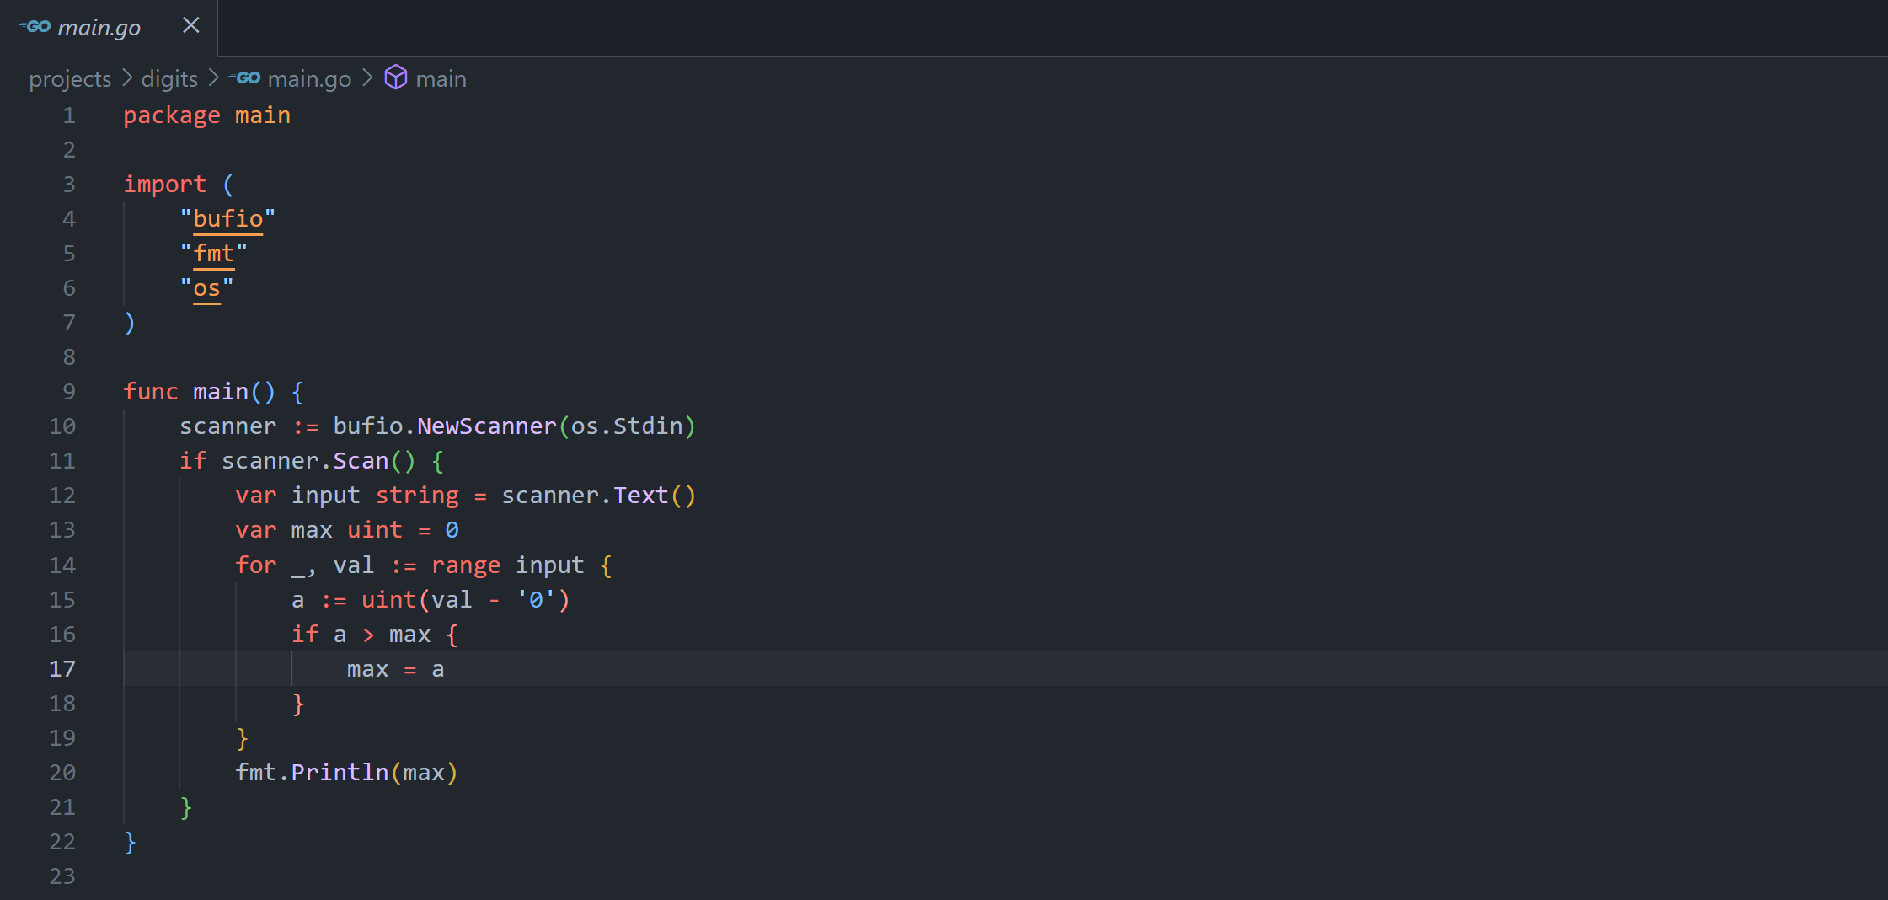

Тестирование: 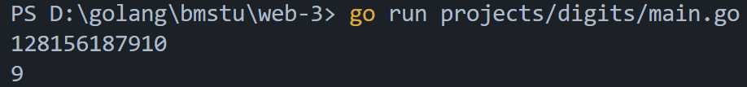

# Math

Код (добавлено помимо функций, функция запуска):

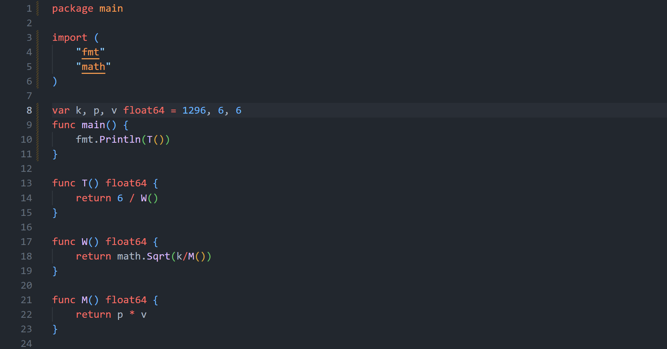

Тестирование:



# Star

Код:

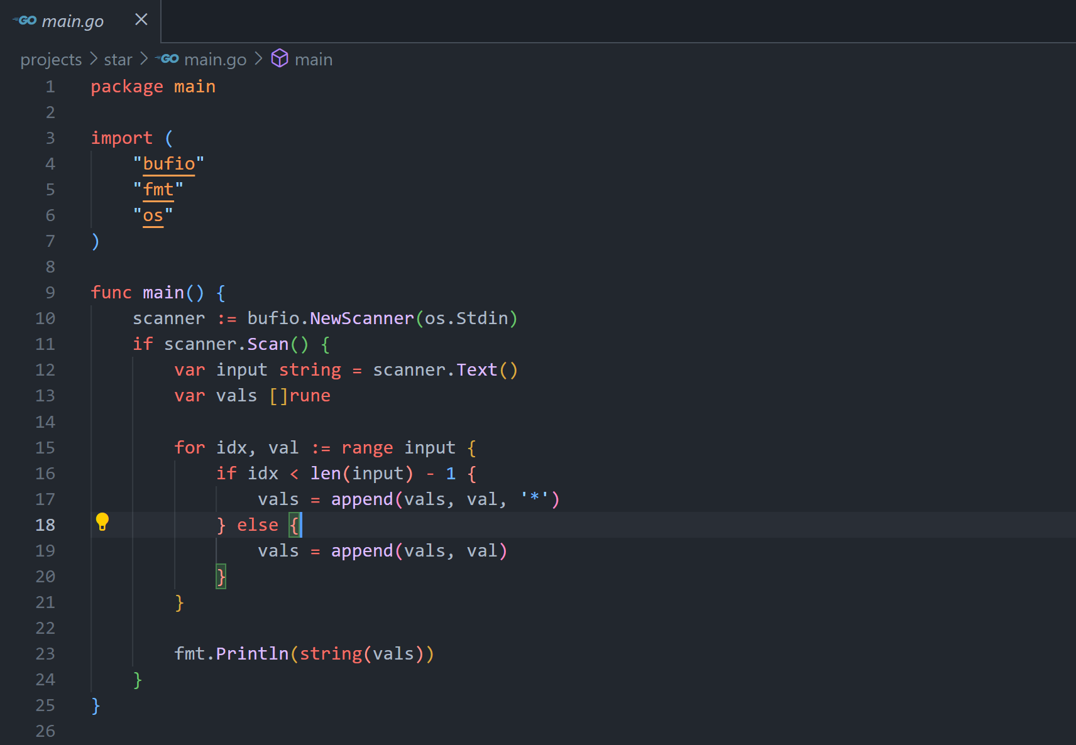

Тестирование: 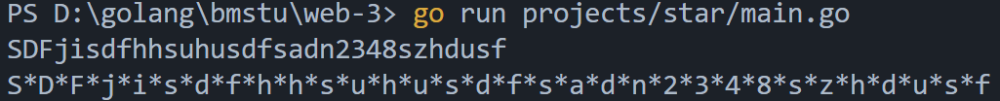

# Triangle

Код:

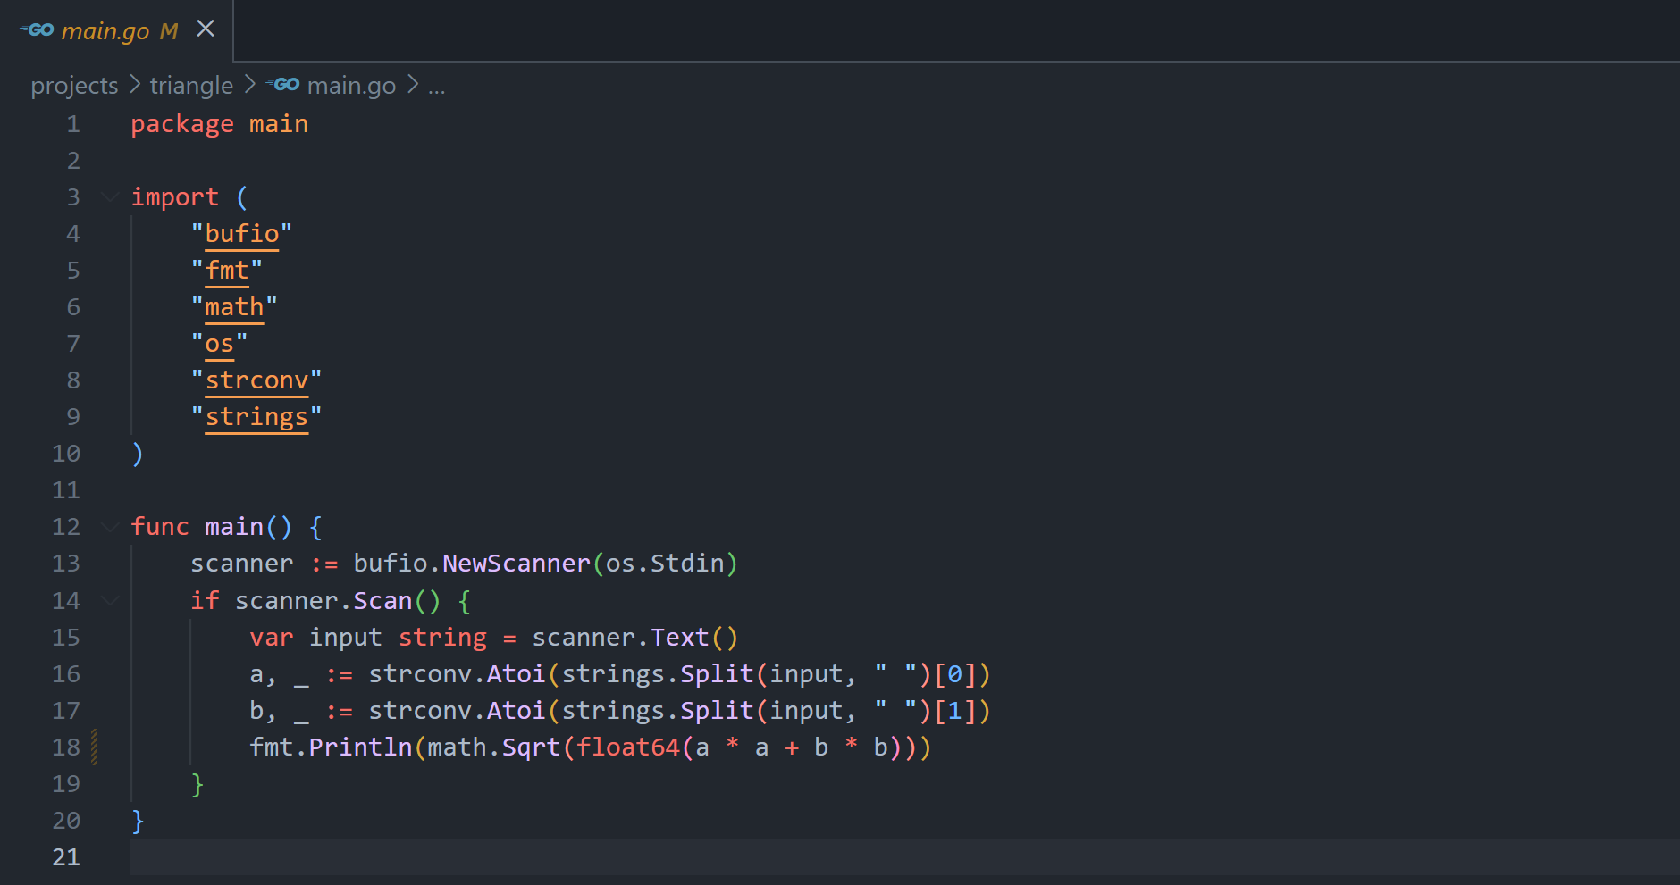

Тестирование: 